INTRODUCCIÓN

A los quince (15) días del mes de noviembre de 2018, el Secretario de Tecnologías de la Información y la Comunicación, procedió a citar a comité de evaluación para realizar la evaluación y verificación de los requisitos habilitantes para el proceso Mínima cuantía Nro. 290 de 2018, cuyo objeto es “Renovar las licencias de Software de Seguridad Perimetral Sophos Full Guard para equipo principal y para equipo de respaldo, que incluya actualizaciones, nuevas versiones y soporte Técnico para la red de datos de la Alcaldía de Pereira”.
De acuerdo con lo previsto en la Ley 1474 de 2011 y el Decreto 1082 de 2015 y que se consignan en el presente informe:

PRELIMINARES

El Municipio de Pereira a través de la Secretaria de Tecnologías de la Información y la Comunicación del Municipio de Pereira, el día 29 de Octubre de 2018, publicó en la página www.colombiacompra.gov.co, el proceso de Mínima cuantía –Nro. 290 de 2018, debidamente firmada por el representante legal de la Entidad Municipal, con lo que se entiende aprobada la apertura del referido proceso de contratación.

RECEPCIÒN DE PROPUESTAS

Dentro de la fecha y hora prevista en la invitación pública, para el cierre de la recepción de Documentos y requisitos habilitantes realizado el día 30 de octubre de 2018 se presentaron Las siguientes ofertas económicas:

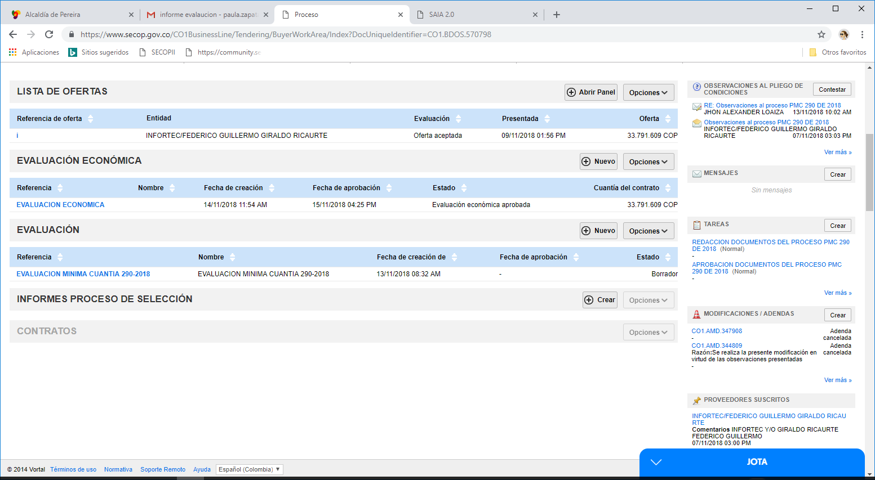

EVALUACIÒN Y VERIFICACIÓN REQUISITOS HABILITANTES

En esta etapa del proceso, el comité evaluación procede a evaluar el sobre con la documentación presentada, aplicando las condiciones exigidas en la invitación publica Mínima cuantía Nro. 290 de 2018, que se puede verificar en el archivo pdf adjunto donde se evidencia el cumplimiento de los requisitos habilitantes. En tal virtud y teniendo en cuenta que el oferente INFORTEC-FEDERICO GUILLERMO GIRALDO RICAURTE cumple con lo solicitado por la entidad y fue la oferta de menor precio, esta debe de seleccionarse en concordancia con el artículo 94 de la ley 1474 del año 2011 y el decreto 1082 del año 2015, por lo que se sugiere al representante legal adjudicarle el presente proceso al oferente INFORTEC-FEDERICO GUILLERMO GIRALDO RICAURTE, identificado con Nit: 10140817-7

Para constancia se firma en la ciudad de Pereira a los 15 días del mes de noviembre de 2018.

JAIME WAINER RUIZ RENTERIA CESAR AUGUSTO CASTAÑO OBANDO
Secretario TICs Director de Infraestructura Tecnológica.

JHON ALEXANDER LOAIZA G.
Abogado Contratista
Secretaria TICs

Proyectó: Paula Andrea Zapata Villa – Auxiliar Administrativo.

